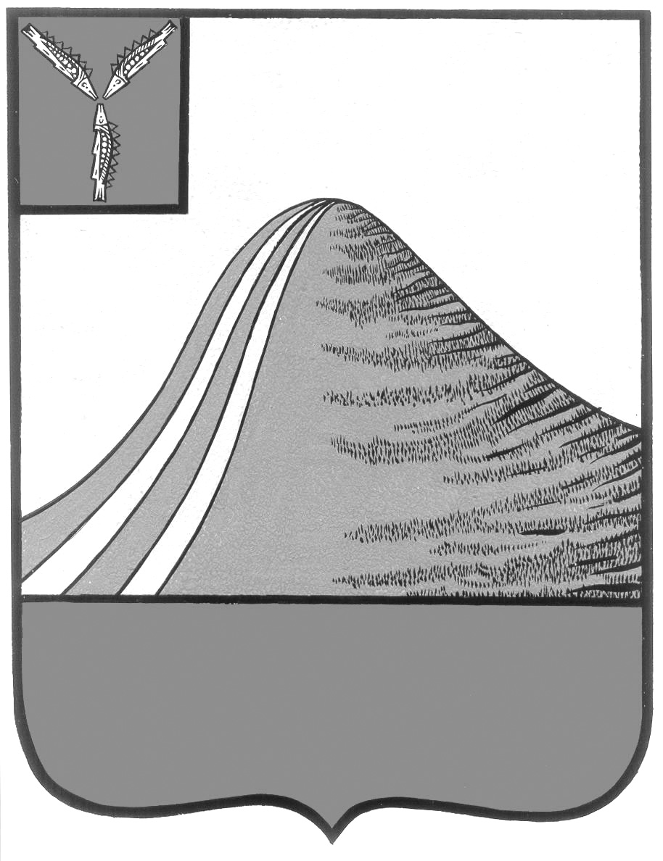
АДМИНИСТРАЦИЯ ЛЫСОГОРСКОГО МУНИЦИПАЛЬНОГО РАЙОНА
САРАТОВСКОЙ ОБЛАСТИ

Р А С П О Р Я Ж Е Н И Е

от 11 июля 2014 года № 185-р

р.п .Лысые Горы

Об утверждении отчета по исполнению бюджета
Лысогорского муниципального района за 1 полугодие 2014 года

На основании ст. 264.2 Бюджетного Кодекса Российской Федерации, Положения о порядке осуществления бюджетного процесса в Лысогорском муниципальном районе утвердить отчет об исполнении бюджета Лысогорского муниципального района за 1 полугодие 2014 года согласно приложению.

Глава администрации
муниципального района С.А. Девличаров

Приложение к распоряжению
администрации Лысогорского
муниципального района
от 11 июля 2014 № 184-р

Отчет об исполнении бюджета Лысогорского муниципального района
за 1 полугодие 2014 года

(тыс. руб.)
Наименование показателя | Бюджетные назначения на 2014 год | Кассовое исполнение за 1 полугодие 2014 года | % исполнения
1 | 2 | 3 | 4
ДОХОДЫ
Налоговые и неналоговые доходы | 31491,7 | 14317,3 | 45,5
Налоги на прибыль, доходы | 20991,3 | 9133,2 | 43,5
Налоги на товары (работы, услуги),реализуемые на территории РФ | 242,5 | 609,9 | 251,5
Налоги на совокупный доход | 4649,8 | 2161,7 | 46,5
Налоги на имущество
Налоги, сборы и регулярные платежи за пользование природными ресурсами
Государственная пошлина | 655,0 | 431,3 | 65,8
Задолженность и перерасчеты по отмененным налогам, сборам и иным обязательным платежам
Доходы от использования имущества, находящегося в государственной и муниципальной собственности | 2736,0 | 932,9 | 34,1
Платежи за пользование природными ресурсами | 268,5 | 63,7 | 23,7
Доходы от оказания платных услуг и компенсации затрат государства
Доходы от продажи материальных и нематериальных активов | 1246,0 | 674,8 | 54,2
Административные платежи и сборы
Штрафы, санкции, возмещение ущерба | 702,6 | 282,2 | 40,2
Прочие неналоговые доходы | - | 27,6 | -
Безвозмездные поступления | 267094,2 | 135790,2 | 50,8
Безвозмездные поступления от других бюджетов бюджетной системы РФ | 268441,0 | 137137,0 | 51,1
Доходы бюджетов бюджетной системы РФ от возврата остатков субсидий, субвенций и иных межбюджетных трансфертов, имеющих целевое назначение, прошлых лет | 13,9 | 13,9 | 100
Возврат остатков субсидий, субвенций и иных межбюджетных трансфертов, имеющих целевое назначение, прошлых лет из бюджетов муниципальных районов | -1 360,7 | -1 360,7 | 100
Безвозмездные поступления от государственных (муниципальных) организаций
ВСЕГО: | 298585,9 | 150107,5 | 50,3
РАСХОДЫ
Общегосударственные вопросы | 16600,4 | 12652,3 | 76,2
Национальная оборона | 958,0 | 524,5 | 54,7
Национальная безопасность и правоохранительная деятельность | 607,5 | 399,0 | 65,7
Национальная экономика | 2503,6 | 167,1 | 6,7
Жилищно-коммунальное хозяйство
Охрана окружающей среды
Образование | 231543,5 | 114414,1 | 49,4
Культура | 34102,8 | 17468,9 | 51,2
Социальная политика | 4972,6 | 2194,7 | 44,1
Физическая культура и спорт | 6196,4 | 1562,9 | 25,2
Средства массовой информации | 143,2 | 70,0 | 48,9
Обслуживание муниципального долга | 41,2 | - | -
Межбюджетные трансферты | 3145,0 | 1325,5 | 42,1
ВСЕГО: | 300814,2 | 150779,2 | 50,1
Результат исполнения бюджета (дефицит «-» ; профицит «+») | -2 228,3 | -671,7
Источники финансирования дефицита бюджета | 2 228,3
Кредиты кредитных организаций в валюте РФ | 1 168,0
Бюджетные кредиты от других бюджетов бюджетной системы РФ
Иные источники внутреннего финансирования дефицита бюджета
Изменение остатков средств на счетах по учету средств бюджета | 1 060,3 | 671,7

Глава администрации
муниципального района С.А.Девличаров

